INTEGRIRANI DAN

TEMA: Ljeto
RAZRED: 1. razred
UČITELJICA: Jelena Čeko, učitelj mentor
Pripremanje učenika i učitelja za nastavu
Učiteljica priprema CD za slušanje (A. Vivaldi, Četiri godišnja doba – Ljeto), kutiju sa sličicama na kojima je prikazano vrijeme ljeti, biljke i životinje ljeti i rad ljudi ljeti (za svakog učenika po jedna kartica), plakate, bojice i olovke, škare i ljepilo, materijale za istraživanje o ljetu, nastavni listić za prirodu i društvo, slikovnicu Petra uči plivati, nastavni listić za hrvatski jezik, modele školjki od gipsa, neprozirnu tajanstvenu vreću, kremu za sunčanje, kapu, bocu s vodom, naočale, lepezu.
Učenici donose materijale za istraživanje o ljetu.
Za provedbu tog dana odabrati topao i sunčan dan.
Predmeti koji se integriraju: hrvatski jezik, priroda i društvo, glazbena kultura, likovna kultura, tjelesna i zdravstvena kultura i zdravstveni odgoj.
Nastavne jedinice
Hrvatski jezik: Pripovijedanje prema poticaju
Slikovnica Petra uči plivati
Priroda i društvo: Bliži se ljeto
Glazbena kultura: Slušanje glazbe – A. Vivaldi, Četiri godišnja doba – Ljeto
Sviranje brojalice More
Likovna kultura: Boja – tonovi boje
Tjelesna i zdravstvena kultura: Hodanje i trčanje
Sunožni i jednonožni poskoci
Štafetne igre
Zdravstveni odgoj: Važnost redovitog tjelesnog vježbanja
Zaštita od sunčevog zračenja
Cilj integriranog dana:
- Uočiti promjene u prirodi ljeti i njihov utjecaj na ljude, biljke i životinje.
Zadaci (očekivana učenička postignuća koja odgovaraju na pitanja: koja znanja svaki učenik treba usvojiti te koje vještine, sposobnosti i stavove treba razviti):
Hrvatski jezik
- Oblikovati i izgovoriti jednostavne govorne cjeline popraćene primjerenim neverbalnim elementima govorenja.
- Ovladati u govoru pravogovornom normom i rječnikom u skladu s dobi.
- Samostalno pripovijedati prema poticaju slike.
- Spoznati i doživjeti kratku slikovnicu.
- Razlikovati slikovnicu od drugih knjiga zbog povezanosti slike i teksta.
Priroda i društvo
- Uočavati i pratiti promjene u prirodi i njihiv utjecaj na život.
- Razlikovati godišnja doba prema najvažnijim obilježjima.
Glazbena kultura:
- Iskazati pozitivan stav o glazbenoj umjetnosti.
- Izraziti svoje ideje, osjećaje i doživljaje glazbenom aktivnošću.
- Glazbenim aktivnostima jačati samopoštovanje i vježbati samokontrolu.
- Slušno percipirati glazbeno-izražajne sastavnice skladbe (ugođaj, izvođač, tempo, dinamika).
Likovna kultura:
- S osjećajem sigurnosti primjenjivati temeljne vještine za samostalan rad u likovnim dvodimenzijskim i trodimenzijskim tehnikama.
- Akrivno promatrati i sudjelovati u likovnom stvaralaštvu te primijeniti vizualne elemente u svom izražaju.
- Jednostavnim izrazima i riječima opisati svoj doživljaj i sadržaj umjetničkog djela i stvaralaštva.
- Iskazati pozitivan stav o likovnoj umjetnosti i kulturnoj baštini.
- Osjetiti radost i zadovoljstvo vizualnog izražavanja i sudjelovanja u likovno-vizualnim aktivnostima.
Tjelesna i zdravstvena kultura:
- Prepoznati i razumjeti temeljne zakonitosti utjecaja tjelesnog vježbanja na organizam.
- Primijeniti naučeno kako bi kvalitetno provodili slobodno vrijeme.
- Razviti svijest o suradničkom ponašanju radi osposobljavanja za timski rad.
Zdravstveni odgoj:
- Prepoznati i razumjeti temeljne zakonitosti utjecaja tjelesnog vježbanja na organizam.
- Steći spoznaju o značenju pravilne prehrane za rast i razvoj.
- Opisati kako svojim ponašanjem mogu utjecati na vlastito zdravlje.
Metode (strategije): pripovijedanje, objašnjavanje, opisivanje, obrazlaganje, izvještavanje, metoda razgovora, metoda demonstracije, metoda praktičnih radova, metoda slikanja, simuliranje stvarnog iskustva, učenje kroz igru
Oblici rada: frontalni rad, individualni rad, rad u skupini
Nastavna sredstva i pomagala: CD, kutija sa sličicama, plakati, bojice i olovke, škare i ljepilo, materijali za istraživanje o ljetu, nastavni listići, slikovnica Petra uči plivati, modeli školjki od gipsa, neprozirna vreću, krema za sunčanje, kapa, boca s vodom, naočale, lepeza, ploča, magneti.
Kompetencije: komunikacija na materinjem jeziku, učiti kako učiti, socijalna i građanska kompetencija, kulturna svijest i izražavanje
Društveno-kulturne i odgojno-obrazovne vrijednosti: znanje, solidarnost, identitet, odgovornost
Međupredmetne teme: osobni i socijalni razvoj, učiti kako učiti, zdravlje, sigurnost i zaštita okoliša, građanski odgoj i obrazovanje
Nositelji: učiteljica, učenici
Vrednovanje: Na kraju integriranog dana provodi se skupno vrednovanje pomoću kviza znanja.

TIJEK AKTIVNOSTI INTEGRIRANOG DANA

1. aktivnost – GLAZBENA KULTURA
- Slušanje skladbe – A. Vivaldi, Četiri godišnja doba – Ljeto
Učenici sjede u krugu i slušaju skladbu. Nakon slušanja slijedi razgovor.
Kako ste se osjećali za vrijeme slušanja skladbe?
Zamislite da ste vjeverica ili mali zeko, što biste najradije radili dok slušate ovu skladbu (Trčali po velikim livadama, skakutali po granama drveća, igrali se s drugim šumskim životinjama...)
Danas ćemo se mi malo poigrati ljetom.

2. aktivnost – HRVATSKI JEZIK
- Pripovijedanje prema poticaju slike – igra Priča iz kutije
Učenici sjede u krugu. Iz kutije izvlače po jednu sličicu. Na sličicama je prikazano vrijeme ljeti, biljke ljeti, životinje ljeti i rad ljudi ljeti. Učenici smišljaju i govore rečenice koje trebaju tvoriti smiješnu priču.
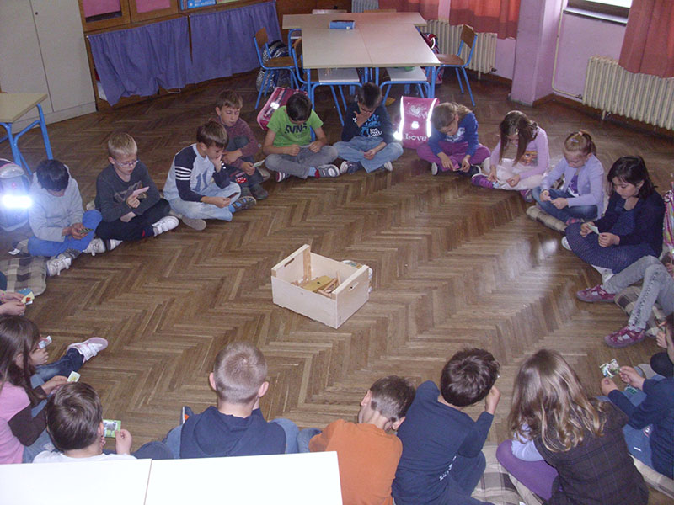
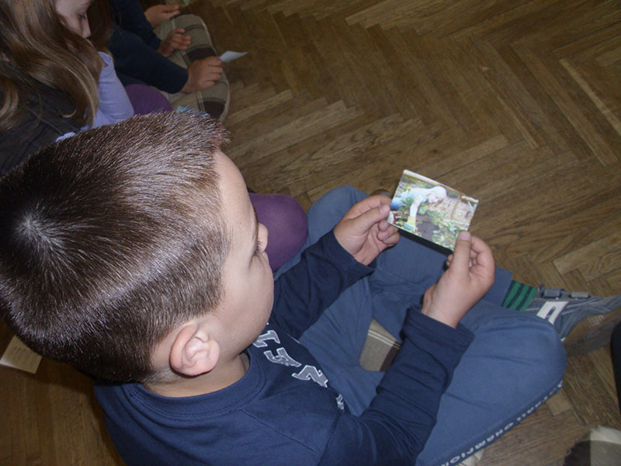
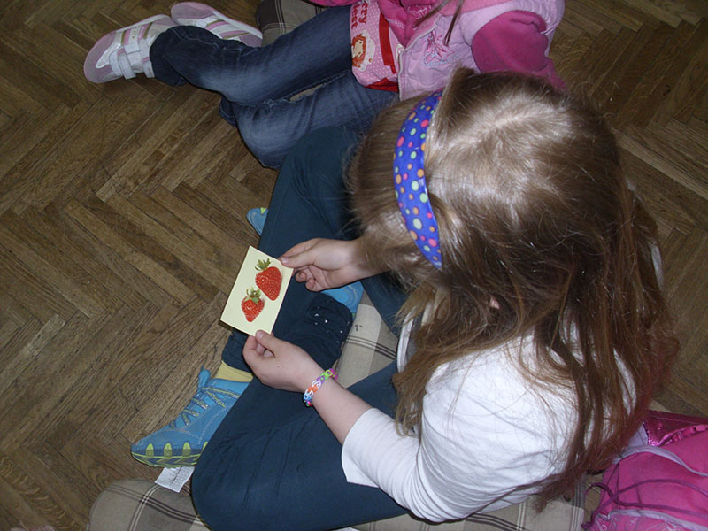
3. aktivnost – PRIRODA I DRUŠTVO
- Izrada plakata o ljetu – suradničko učenje
Učenici formiraju četiri grupe prema sličici koju su izvukli (vrijeme ljeti, biljke ljeti, životinje ljeti i rad ljudi ljeti). Istražuju i izrađuju plakat o pojedinoj temi koristeći materijale koju su donijeli i koje je pripremila učiteljica.
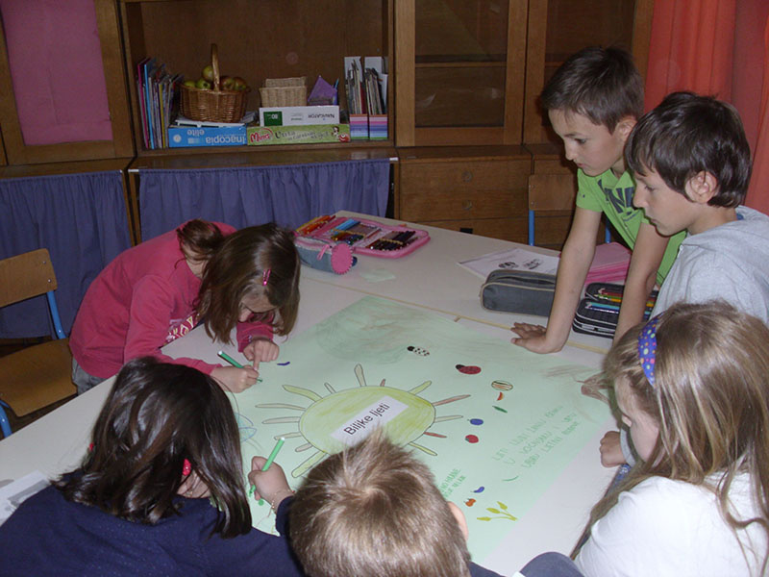
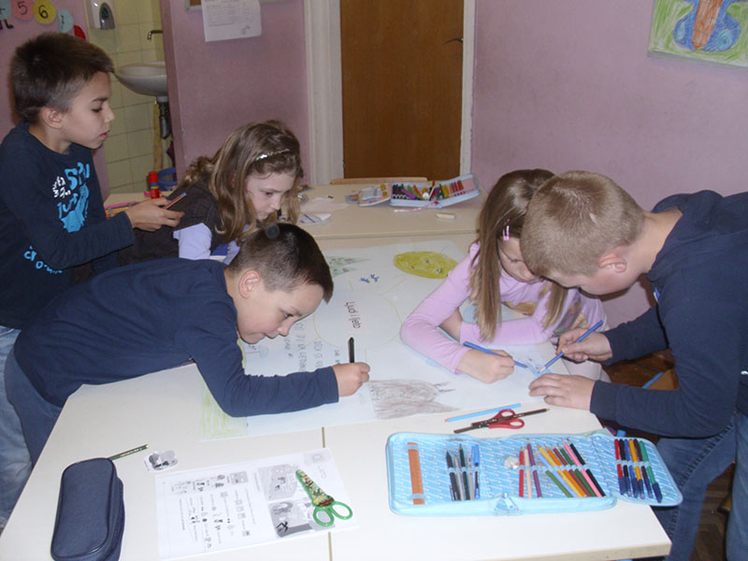
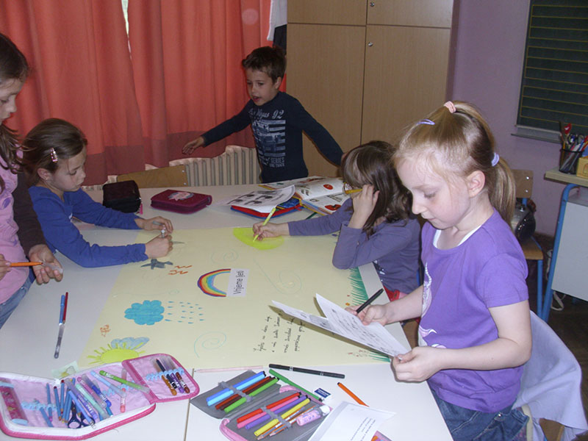
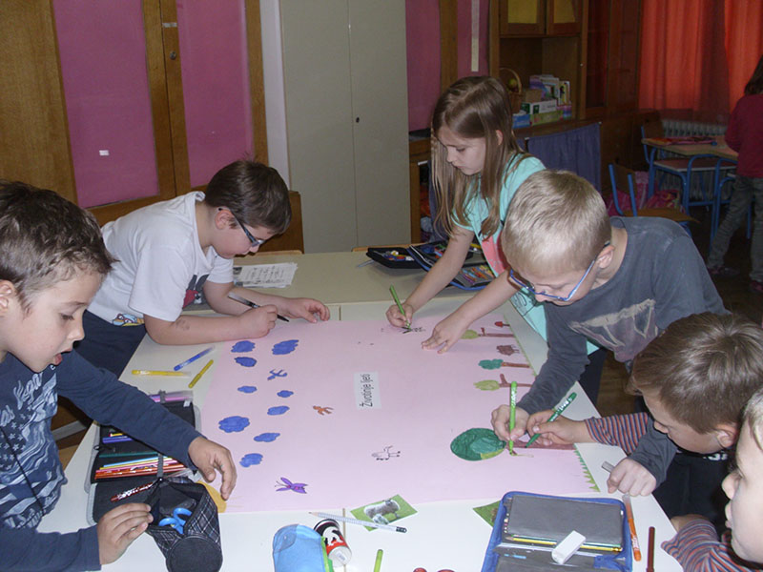
Nakon što su izradili plakat i odabrali po dva učenika koji će predstavljati grupu, učenici prezentiraju svoje uratke.
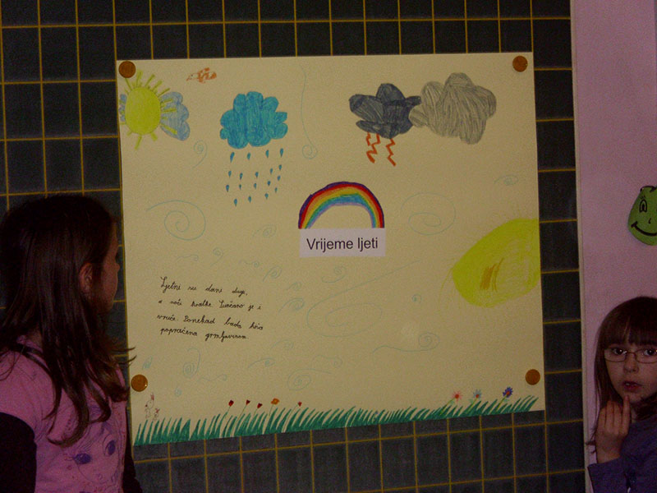
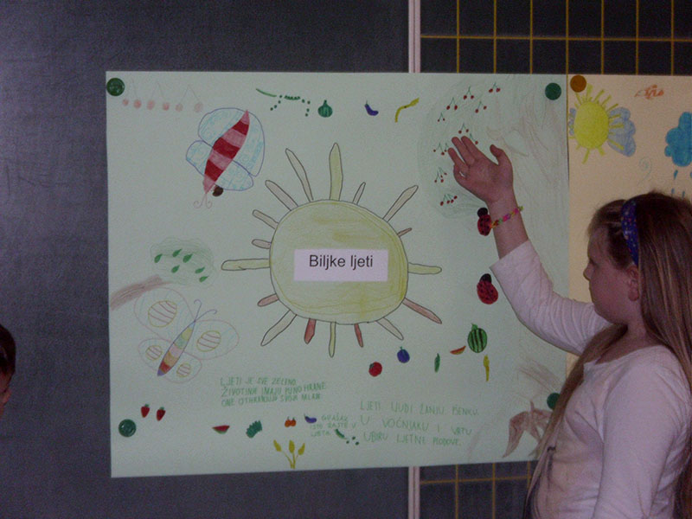
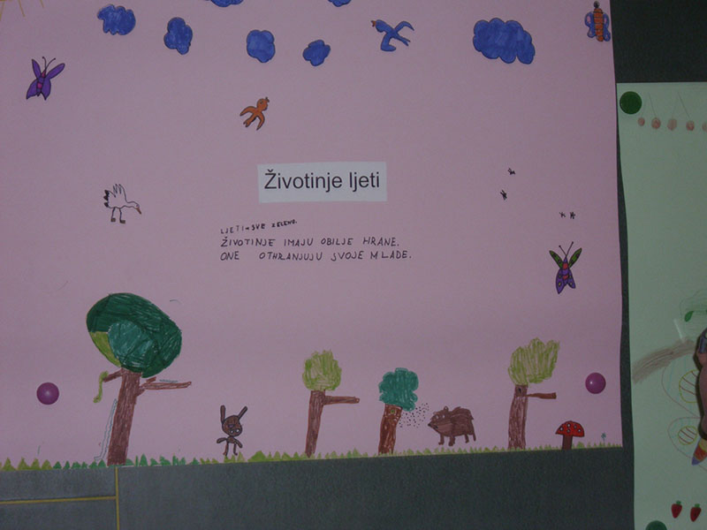
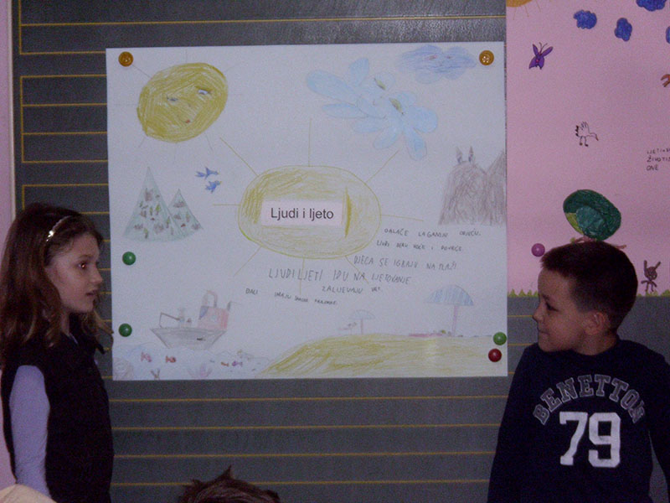
Međuaktivnost – užina
- Ljetno voće – jagode

4. aktivnost – PRIRODA I DRUŠTVO I TJELESNA I ZDRAVSTVENA KULTURA
- Odlazak na tržnicu (Što ljudi rade ljeti i koje voće i povrće dozrijeva?)
Učenici s učiteljicom i još jednom osobom iz stručne službe posjećuju lokalnu tržnicu i razgovaraju s ljudima koji prodaju voće i povrće.
Na putu nazad prema školi igraju igru Školice.

5. aktivnost – PRIRODA I DRUŠTVO
- Uopćavanje - Što smo vidjeli na tržnici?
Kakvo je vrijeme danas?
Što smo vidjeli na tržnici?
Što su ljudi prodavali?
Koje voće dozrijeva ljeti?
Je li to voće i povrće iz Hrvatske?
Što mislite ide li prodavačica na godišnji odmor?
Tko onda brine za njeno povrće?
Gdje provodi godišnji odmor?
Volite li vi ići na more?
Što tamo radite?
Znate li plivati?

6. aktivnost – HRVATSKI JEZIK
- Slikovnica Petra uči plivati
Učiteljica interpretativno čita slikovnicu Petra uči plivati. Učenici imaju emocionalno-intelektualnu stanku, nakon čega izražavaju svoj doživljaj o priči.
O čemu govori ova priča?
Koji je bio Petrin problem?
Čega se Petra bojala?
Tko je želio pomoći Petri?
Kako je petra naučila plivati?
Kako se tada osjećala?
Jeste li vi imali poteškoća pri učenju plivanja?
Kako ste naučili plivati?
Što biste vi rekli Petri, kako biste je ohrabrili? Napišite joj poruku.
Željka Horvat Vukelja
PETRA UČI PLIVATI
Što bi ti rekla/rekao Petri da je ohrabriš?
Napiši joj kratku poruku.

Tko je ovo ljeto odlučio naučiti plivati?
Bravo!

7. aktivnost – GLAZBENA KULTURA
- Sviranje i govorenje brojalice More
Mo-re je ve-li-ko, mo-re je pla-vo,
ka-da dje-ca za-pli-va-ju mo-re ka-že Bra-vo!
Učenici ponovo sjedaju u krug. Svaki uzima jedan instrument (udaraljku) i izgovaraju brojalicu u ritmu. Učiteljica zadaje ritam brojalice i svira je na različite načine, učenici ponavljaju. Nakon izgovorene brojalice na jedan način, svaki učenik predaje svoj instrument učeniku s desne strane.
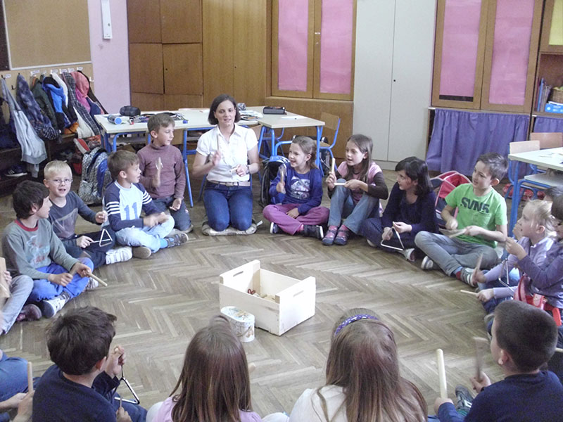
Što još možemo raditi na plaži, osim kupanja i plivanja? (Graditi kule u pijesku, tražiti školjke...)
Volite li vi tražiti školjke?
Kakve su školjke koje pronađete? Opišite ih.

8. aktivnost – LIKOVNA KULTURA
- Oslikavanje školjki tonovima boja
Učenici tonovima boja oslikavaju modele školjki izrađene od gipsa.
Po završetku, učenici izlažu svoje radove te ih kritički promatraju, opisuju i međusobno uspoređuju.
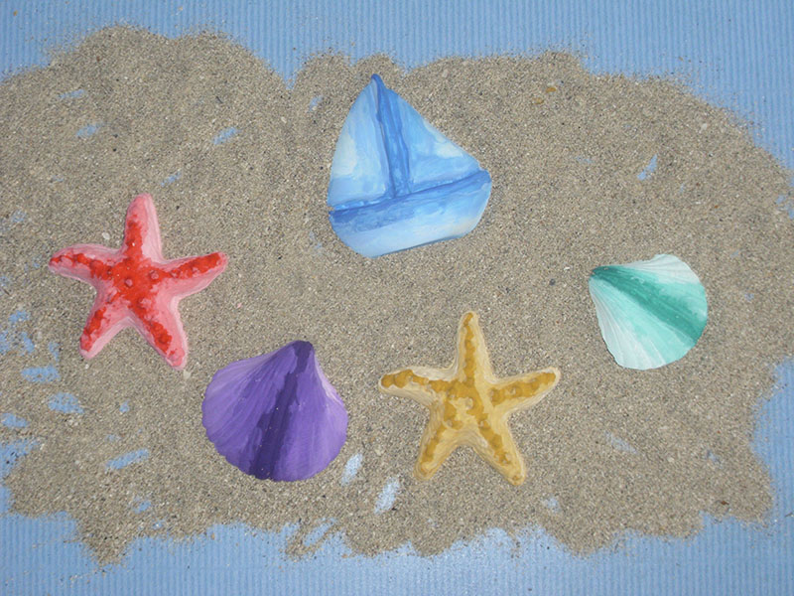

9. aktivnost – PRIRODA I DRUŠTVO I ZDRAVSTVENI ODGOJ
- Zaštita od štetnog Sunčevog zračenja – igra Tajanstveni predmet
Kad pakirate stvari za odlazak na more, ponesete li neku stvar za koju nitko ne zna da ste ju spakirali? Tajanstvenu stvar?
Pokušajte pogoditi moju tajanstvenu stvar.
Učenici sjede u krugu. Neprozirna vreća (u kojoj su krema za sunčanje, kapa, boca s vodom, naočale i lepeza) putuje od jednog do drugog učenika u smjeru kretanja kazaljke na satu. Učenici dodiruju predmete u vreći ne gledajući u nju i ne govoreći ništa. Kad vreća prođe cijeli krug pogađaju što je u vreći.
Učiteljica na kraju pokaže što je u vreći.
Zašto je važno štititi se od Sunčevog zračenja?
Pokušajmo se namazati i provjeriti djeluje li.
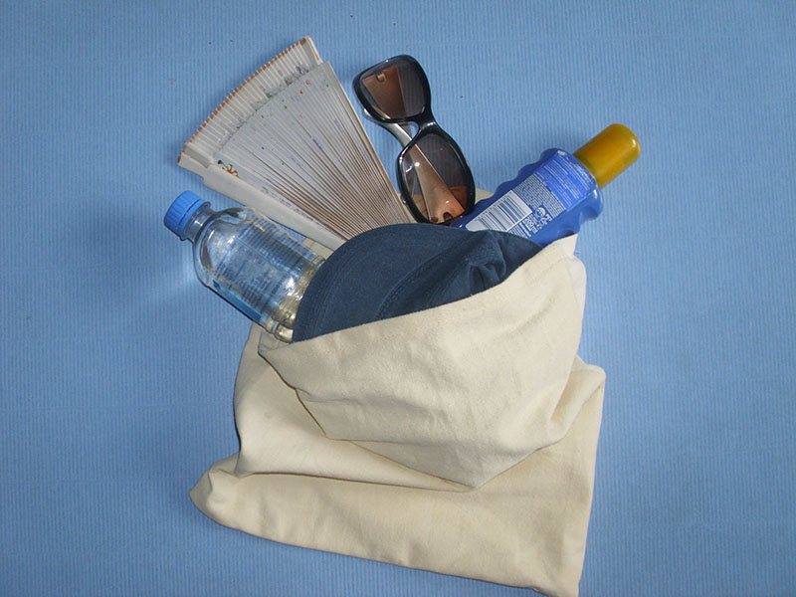
10. aktivnost – TJELESNA I ZDRAVSTVENA KULTURA I ZDRAVSTVENI ODGOJ
- Igre za slobodno vrijeme
- Štafetne igre
Pokazat ću vam neke igre koje možete igrati s prijateljima za vrijeme školskih praznika.
Učiteljica pokazuje učenicima igre na školskom igralištu.
Miševi i mačke
Igrači se raspodijele u dvije skupine: mačke i miševi. Nakon toga označe jedno mjesto kao kuću objema skupinama.
Obje ekipe stanu u zajednički krug, pomiješaju se miševi s mačkama, odnosno mačka i miš stoje jedan do drugoga. Oni moraju biti na određenoj udaljednosti od kuće.
Na znak voditelja igre krug se počinje okretati. Voditelj govori: mačke, miševi, mačke, miševi, mačke.... U jednom trenutku usred nabrajanja voditelj kaže: Love! Ili Bježe!
Oni koji love pokušavaju uhvatiti one koji trebaju bježati prije nego stigni do kuće. Igrači iz ekipe koja mora bježati potrče što je brže moguće da stignu do kuće i ne budu uhvaćeni. Oni koji su ulovljeni mijenjaju ekipu.
Igra završava kad jedna cijela ekipa ispadne iz igre.
Prolaz
Igrači se podijele u dvije ili više ekipa i stanu u kolone na crtu koja označava početak. Prvi igrač iz svake ekipe drži u rukama loptu.
Na znak za početak prvi igrač predaje loptu drugome objeme rukama iznad glave.
Drugi igrač uzima loptu i predaje je trećemu između nogu. Ovaj je predaje isto kao i prvi i tako naizmjence dok lopta ne stigne do posljednjeg.
Kad zadnji igrač primi loptu, trči vodeći je sve dok ne stigne ispred prvog igrača korak, predaje loptu drugom igraču i tako redom ispočetka.
Pobijeđuje ekipa koja prva stigne do cilja određenog na početku igre.
Labirint
Igrači crtom označe put na zemlji. Uzduž puta postave prepreke poput papirnatih čaša, kamenja ili nekog predmeta koji može poslužiti kao mala stepenica.
Igrač stane na početak labirinta okrenut leđima s ogledalcem u rukama.
Gledajući u ogledalce preko ramena počinje hodati labirintom.
U svakom trenutku mu jedna noga treba biti na crti nacrtanoj kredom.
Ostali igrači ga slijede i provjeravaju je li nagazio na crtu i upozoravaju ga na prepreke na koje nailazi.

11. aktivnost – PRIRODA I DRUŠTVO
- Rješavanje nastavnog listića o ljetu – uopćavanje – suradničko učenje
Učenici prema bojama na pozadini listića s početka dana formiraju četiri nove grupe (plava, žuta, zelena i ružičasta, u pojedinoj grupi nalaze se učenici koji su radili na raličitim zadacima pri izradi plakata). Dogovaraju se unutar grupe i zajedno rješavaju nastavni listić.
VRIJEME  Dopuni rečenicu riječima  kratki , dugi.  Dani su _____________, a  noći ______________ .  Zaokruži vrijeme kakvo je ljeti.  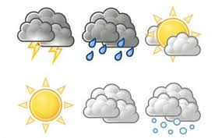 | BILJKE  Nacrtaj neko voće i povrće koje dozrijeva ljeti.
Napiši što rade  životinje ljeti.  ŽIVOTINJE | Kamo ljudi  odlaze na ljetovanje?  ________________________  ________________________  ________________________  ________________________  Nacrtaj predmete koje moramo koristiti kad se izlažemo suncu.  LJUDI

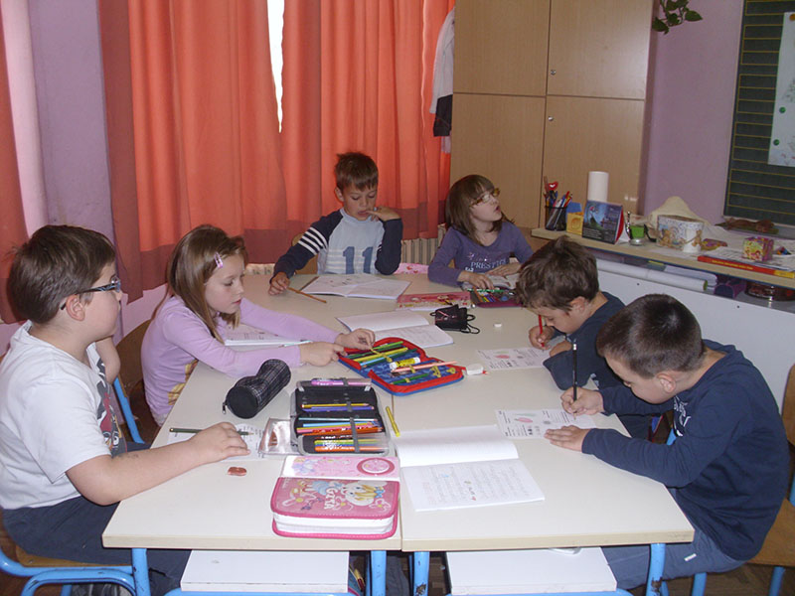
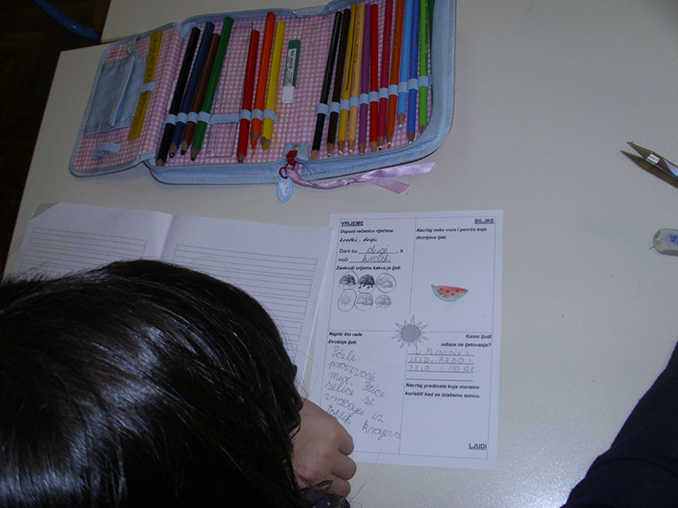
Po završetku slijedi provjera uradaka.

12. aktivnost – SVI PREDMETI
- Kviz Čarobni vrtuljak
Učenici su podijeljeni u četiri skupine (kao i u prethodnoj aktivnosti): plavoj, žutoj, zelenoj i ružičastoj skupini. Svaka skupina vrti vrtuljak i odgovara na pitanja iz skupine koju pokazuje strelica. Ako skupina zna točan odgovor dobiva bod koji se zapisuje na ploču, a ako ne zna odgovor na pitanje, ono se vraća u omotnicu. Ako u omotnici nema više pitanja, skupina smije zavrtiti vrtuljak još samo jednom i nakon toga igra sljedeća skupina koja je na redu. Pobjeđuje skupina koja na kraju (kad se potroše pitanja iz omotnica) ima najviše bodova.

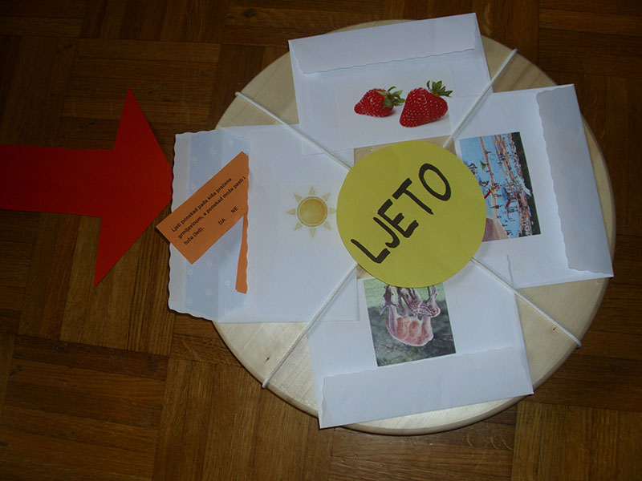
Pitanja u omotnicama
Kakvi su dani, a kakve noći ljeti?
Kakvo je vrijeme ljeti?
Koja boja prevladava u prirodi u ljeto? Zašto?
Usporedi ljetno i proljetno vrijeme.
Ljeti ponekad pada kiša praćena grmljavinom, a ponekad može pasti i tuča (led). DA NE
Ljeti životinje nemaju dovoljno hrane pa ih ljudi moraju hraniti. DA NE
Što rade životinje ljeti?
Što je to suša?
Koje voće dozrijeva ljeti? Nabroji pet vrsta.
Koje povrće dozrijeva ljeti? Nabroji pet vrsta.
Moraju li ljudi zalijevati vrt ljeti? Zašto?
Što ljudi beru u vrtu ljeti?
Koje se sve igre možemo igrati na plaži?
Kako se štitimo od jakog sunca?
Ljeti ne moramo piti puno vode je se kupamo u moru, rijekama ili jezerima? DA NE
Koja žitarica dozrijeva ljeti?
Što sve ljudi rade ljeti?
Kako se odijevamo ljeti, a kako zimi?
Kako izgleda listopadno i vazdazeleno drveće ljeti?
Traže li životinje hlad ljeti?
Ljeti životinje spavaju ljetni san. DA NE

Literatura:
-J. M. Allue, Velika knjiga igara, (Profil, 2008., Zagreb)
-K. B. Walsh, Kurikulum za prvi razred osnovne škole: Stvaranje razreda usmjerenog na dijete (POU Korak po korak, 1997., Zagreb)
-Grupa autora, Radost učenja – integrirana i projektna nastava u osnovnoj školi (OŠ prof. F. V. Šignjara, 2003., Virje)
-A. Salopek, Korelacija i integracija u RN (Školska knjiga, 2012., Zagreb)
-K. A. Šprljan, A. Rosandić, Krug znanja – priručnik za učitelje(Školska knjiga, 2008., Zagreb)
-D. Husanović-Pejnović, Održivi razvoj i izvanučionička nastava u zavičaju (Školska knjiga, 2011., Zagreb)
-A. Peti-Stantić, V. Velički, Jezične igre (Alfa, 2009., Zagreb)
-Nastavni plan i program u osnovnoj školi
-Nacionalni okvirni kurikulum
-Hrvatski kvalifikacijski okvir

